Resolución del Pleno del Instituto de Transparencia, Acceso a la Información Pública y Protección de Datos Personales del Estado de México y Municipios, con domicilio en Metepec, Estado de México, de fecha once de septiembre de dos mil diecinueve.
VISTO el expediente formado con motivo del recurso de revisión 05717/INFOEM/IP/RR/2019, promovido por la C. XXXX XXXXX XXXXXX XXXXXXX, en lo sucesivo LA RECURRENTE, en contra de la respuesta emitida por la Secretaría de Educación, en lo sucesivo EL SUJETO OBLIGADO, se procede a dictar la presente resolución con base en lo siguiente:
RESULTANDO
- En fecha siete de mayo de dos mil diecinueve, LA RECURRENTE presentó a través del Sistema de Acceso a la Información Mexiquense, en lo subsecuente EL SAIMEX, ante EL SUJETO OBLIGADO, la solicitud de acceso a la información pública, a la que se le asignó el número 00517/SE/IP/2019, mediante la cual requirió por dicha vía:
“Copia de los oficios recibidos por parte de peticiones ciudadanas en la oficina de la Secretaría de Educación o en su caso oficia de correspondencia.” (Sic)
- De las constancias que obran en el expediente electrónico del SAIMEX, se advierte que, el día veintiocho de mayo de dos mil diecinueve, el Titular de la Unidad de Transparencia del SUJETO OBLIGADO, mediante el folio número 00517/SE/IP/2019/TSP/001 turnó los requerimientos de información al Servidor Público Habilitado que estimó competente, a fin de colmar la solicitud de acceso a la información; tal y como, puedo advertirse en la imagen siguiente:
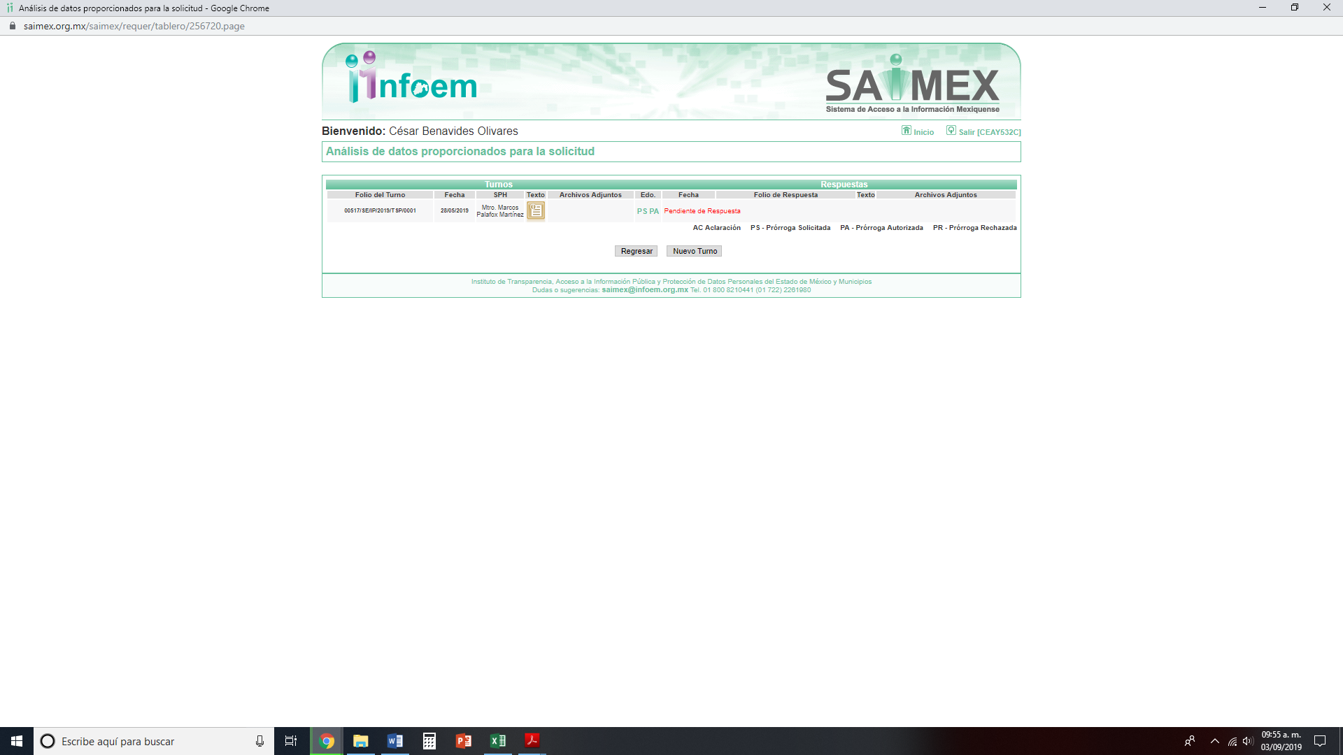
- Ulteriormente, con fecha veintiocho de mayo de dos mil diecinueve, EL SUJETO OBLIGADO prorrogó el plazo para atender la solicitud de acceso a la información pública por siete días hábiles adicionales.
Asimismo, no pasa desapercibido para la Ponencia Resolutora que EL SUJETO OBLIGADO adjuntó el Oficio número 20531ª000/01723/UT/2019, de fecha veintiocho de mayo de dos mil diecinueve, mediante el cual la Titular de la Unidad de Transparencia informó a la solicitante que se acordó la prórroga referida, en la Trigésima Primera Sesión Extraordinaria de 2019, sin adjuntar el acta correspondiente; por lo que, esta Autoridad estima que no se cumplió con lo establecido en el artículo 163 de la Ley de Transparencia y Acceso a la Información Pública del Estado de México y Municipios, documental que no se plasma en obvio de representaciones innecesarias y toda vez que es del conocimiento de las partes.
- Posteriormente, el día seis de junio de dos mil diecinueve, EL SUJETO OBLIGADO dio respuesta a la solicitud de acceso a la información pública requerida por LA RECURRENTE, en los siguientes términos:
“De conformidad con lo dispuesto en el artículo 163 de la Ley de Transparencia y Acceso a la Información Pública del Estado de México y Municipios; se adjunta la respuesta correspondiente.” (Sic)
Asimismo, EL SUJETO OBLIGADO adjuntó el siguiente archivo electrónico:

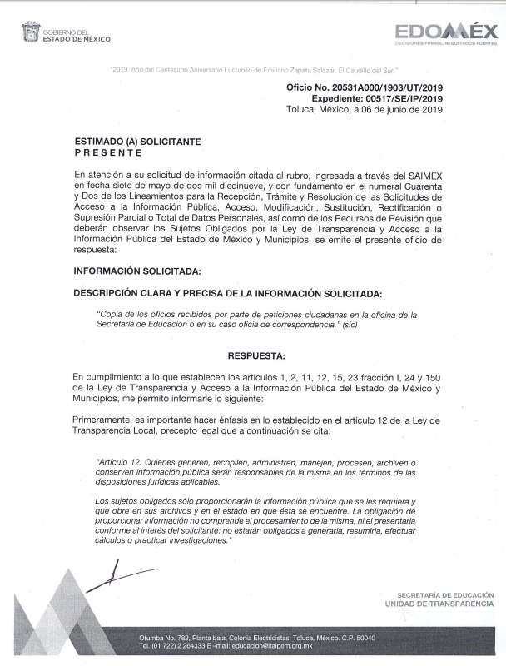
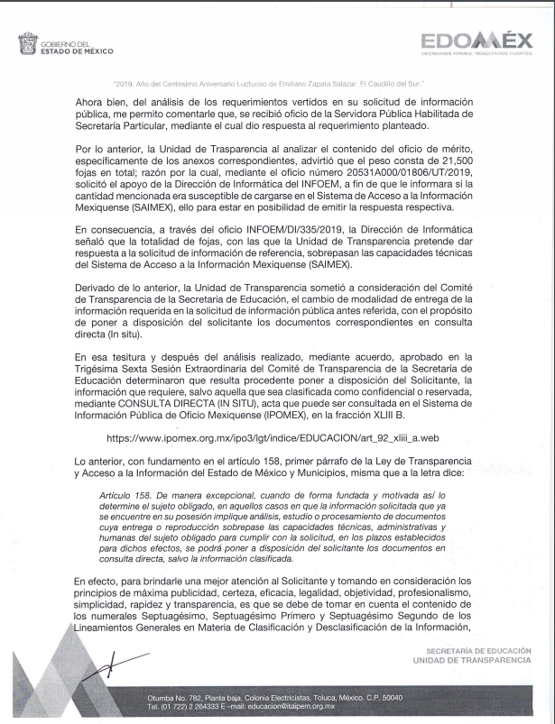
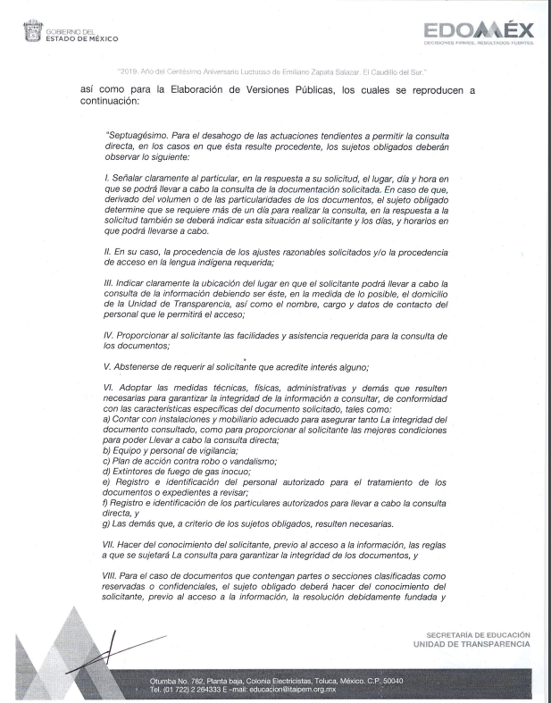
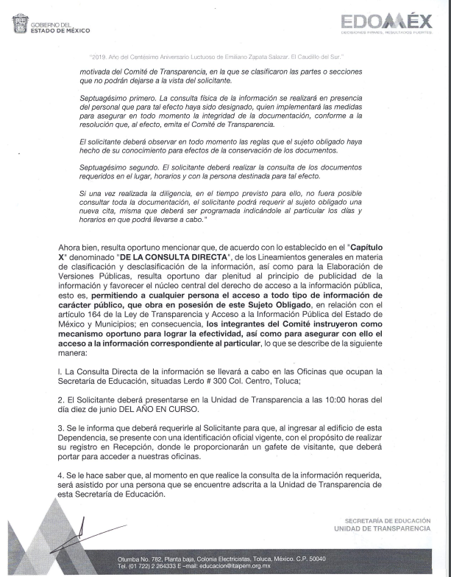
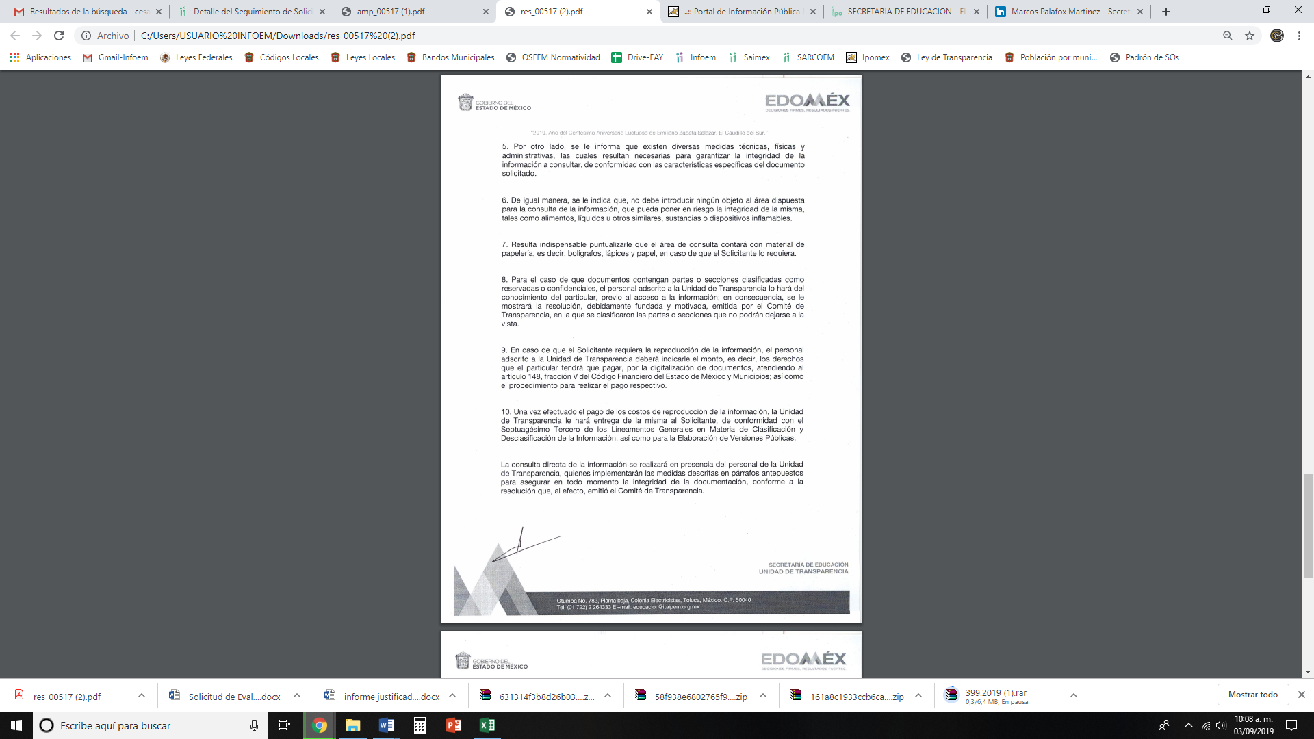
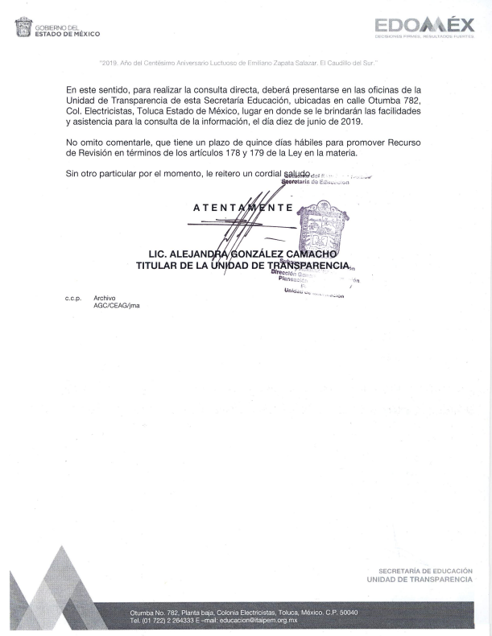
- Inconforme con la respuesta del SUJETO OBLIGADO, en fecha veinticuatro de junio de dos mil diecinueve, LA RECURRENTE, a través del SAIMEX, interpuso el recurso de revisión objeto del presente estudio, al que se le asignó el número al rubro citado, en el que señaló como acto impugnado, lo siguiente:
“FALTO QUE ME ANEXEN EL ACTA DELCOMITE DONDE INSTRUYE LO QUE MENCIONAN EN EL OFICIO.” (Sic)
Asimismo, LA RECURRENTE indicó como razones o motivos de inconformidad:
“NO ME MANDAN ACTA DE COMITE.” (Sic)
- En fecha veinticuatro de junio de dos mil diecinueve, el recurso de que se trata se envió electrónicamente al Instituto de Transparencia, Acceso a la Información Pública y Protección de Datos Personales del Estado de México y Municipios y con fundamento en el artículo 185, fracción I de la Ley de Transparencia y Acceso a la Información Pública del Estado de México y Municipios, se turnó, a través del SAIMEX, a la Comisionada EVA ABAID YAPUR, a efecto de que decretara su admisión o desechamiento.
- En fecha veintiocho de junio de dos mil diecinueve, atento a lo dispuesto en el artículo 185, fracciones I, II y IV, de la Ley de Transparencia y Acceso a la Información Pública del Estado de México y Municipios, se acordó la admisión a trámite del referido recurso de revisión; así como, la integración del expediente respectivo, mismo que se puso a disposición de las partes, para que en el plazo máximo de siete días hábiles, LA RECURRENTE realizara manifestaciones, alegatos y ofreciera las pruebas que a su derecho conviniera y, en el caso del SUJETO OBLIGADO, para que exhibiera el Informe Justificado correspondiente.
- De las constancias que obran en el SAIMEX, se desprende que, en fecha nueve de julio de dos mil diecinueve, EL SUJETO OBLIGADO rindió su Informe Justificado; en los términos siguientes:

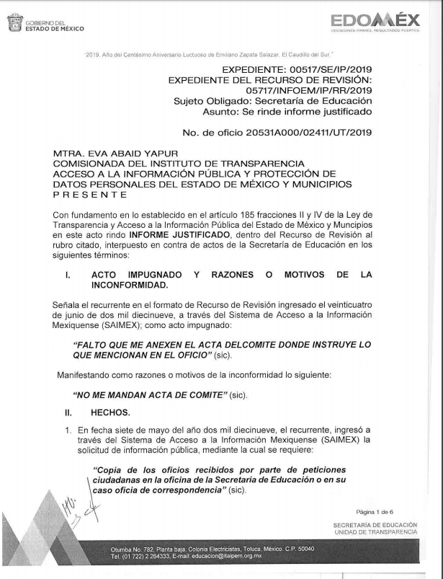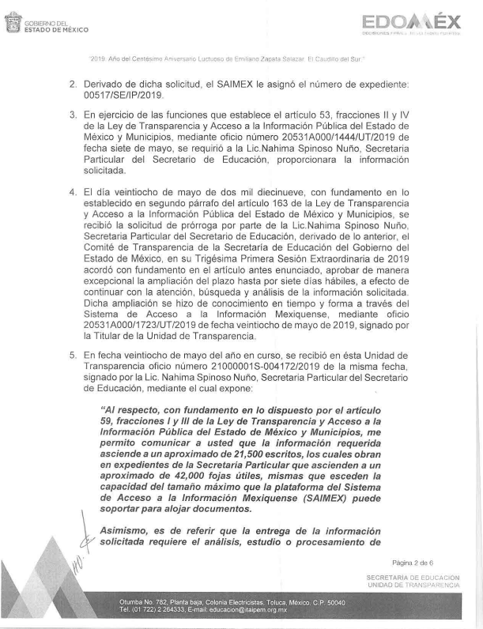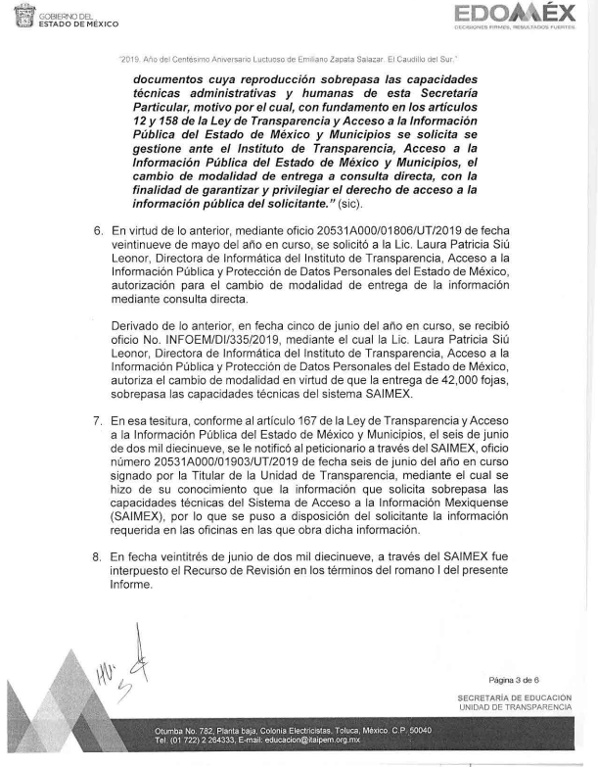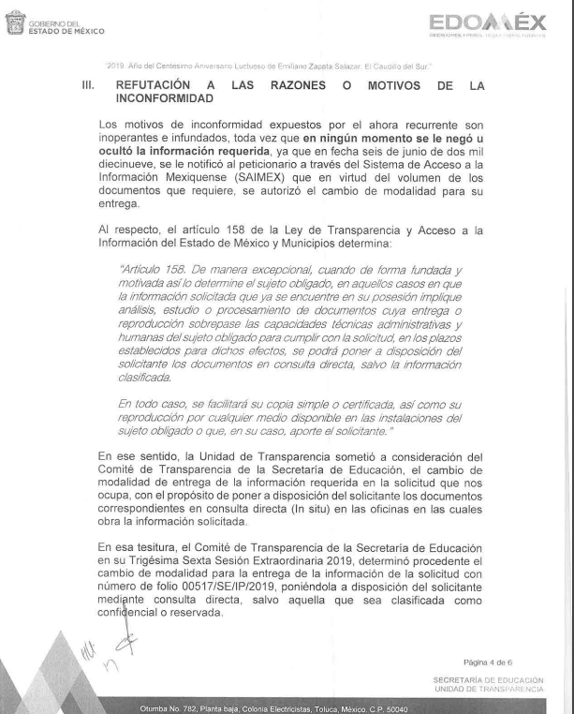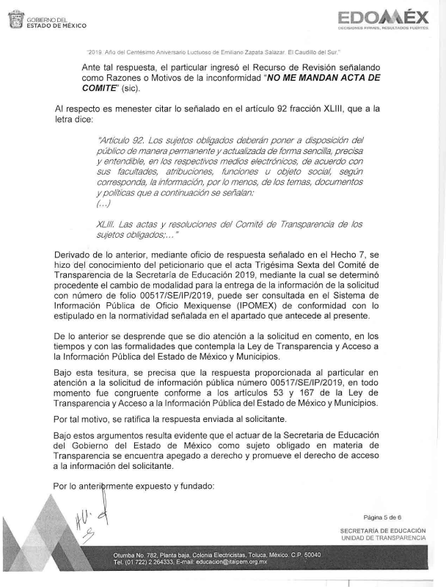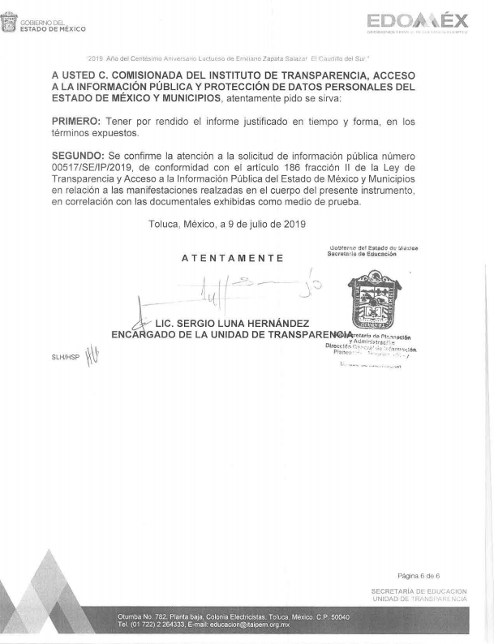
Cabe destacarse que esta Ponencia Resolutora no hizo del conocimiento el Informe Justificado, en razón de que estimó que no se actualizó lo dispuesto por la fracción III del artículo 185 de la Ley de Transparencia y Acceso a la Información Pública del Estado de México y Municipios.
- Por su parte, LA RECURRENTE no presentó manifestaciones, alegatos ni ofreció los medios de prueba que a su derecho convinieran.
- Una vez analizado el estado procesal que guardaba el expediente, en fecha once de julio de dos mil diecinueve, la Comisionada Ponente acordó el cierre de instrucción; así como, la remisión del mismo a efecto de ser resuelto, de conformidad con lo establecido en el artículo 185, fracciones VI y VIII de la Ley de Transparencia y Acceso a la Información Pública del Estado de México y Municipios.
- En fecha veintitrés de agosto de dos mil diecinueve, la Comisionada Ponente acordó ampliar el plazo para resolver el recurso de revisión de mérito, por un periodo de hasta quince días hábiles, de conformidad con el artículo 181, tercer párrafo de la Ley de Transparencia y Acceso a la Información Pública del Estado de México y Municipios; y,
CONSIDERANDO
- Competencia. Este Instituto de Transparencia, Acceso a la Información Pública y Protección de Datos Personales del Estado de México y Municipios, es competente para conocer y resolver el presente recurso, conforme a lo dispuesto en el artículo 6, Apartado A, de la Constitución Política de los Estados Unidos Mexicanos; el artículo 5, párrafos vigésimo segundo, vigésimo tercero y vigésimo cuarto, fracciones IV y V, de la Constitución Política del Estado Libre y Soberano de México; los artículos 2, fracción II, 13, 29, 36, fracciones I y II, 176, 178, 179, 181, párrafo tercero y 185, de la Ley de Transparencia y Acceso a la Información Pública del Estado de México y Municipios, y los artículos 9, fracciones I y XXIV y 11 del Reglamento Interior del Instituto de Transparencia, Acceso a la Información Pública y Protección de Datos Personales del Estado de México y Municipios.
- Interés. El recurso de revisión fue interpuesto por parte legítima en atención a que fue presentado por LA RECURRENTE, quien formuló la solicitud de información pública número 00517/SE/IP/2019.
- Oportunidad. El recurso de revisión fue interpuesto dentro del plazo de quince días hábiles, contados a partir del día siguiente al en que LA RECURRENTE tuvo conocimiento de la respuesta impugnada; tal y como, lo prevé el artículo 178 de la Ley de Transparencia y Acceso a la Información Pública del Estado de México y Municipios, que establece:
“Artículo 178. El solicitante podrá interponer, por sí mismo o a través de su representante, de manera directa o por medios electrónicos, recurso de revisión ante el Instituto o ante la Unidad de Transparencia que haya conocido de la solicitud dentro de los quince días hábiles, siguientes a la fecha de la notificación de la respuesta.
A falta de respuesta del sujeto obligado, dentro de los plazos establecidos en esta Ley, a una solicitud de acceso a la información pública, el recurso podrá ser interpuesto en cualquier momento, acompañado con el documento que pruebe la fecha en que presentó la solicitud.
En el caso de que se interponga ante la Unidad de Transparencia, ésta deberá remitir el recurso de revisión al Instituto a más tardar al día siguiente de haberlo recibido.”
En esa tesitura, atendiendo a que EL SUJETO OBLIGADO notificó la respuesta a la solicitud de acceso a la información pública el día seis de junio de dos mil diecinueve; así, el plazo de quince días hábiles que el artículo 178 de la Ley de la materia otorga a LA RECURRENTE para presentar el respectivo recurso de revisión, transcurrió del siete al veintisiete de junio de dos mil diecinueve, sin contemplar en el cómputo los días ocho, nueve, quince, dieciséis, veintidós y veintitrés de junio de dos mil diecinueve, por corresponder a sábados y domingos, considerados como días inhábiles, en términos del artículo 3, fracción X de la Ley de Transparencia y Acceso a la Información Pública del Estado de México y Municipios.
En ese tenor, si el recurso de revisión que nos ocupa, se interpuso el veinticuatro de junio de dos mil diecinueve, éste se encuentra dentro de los márgenes temporales previstos en el precepto legal citado en el párrafo anterior y, por tanto, su interposición se considera oportuna.
- Procedibilidad. Del análisis efectuado, se advierte la procedibilidad del presente Recurso de Revisión, en razón de acreditación plena de todos y cada uno de los elementos formales exigidos por el artículo 180 de la Ley de Transparencia y Acceso a la Información Pública del Estado de México y Municipios, en atención a que fue presentado mediante el formato visible en EL SAIMEX.
- Estudio y resolución del asunto. Tal y como quedó precisado en los resultandos de la presente resolución, la particular requirió del SUJETO OBLIGADO todos los oficios recibidos, relativos a peticiones ciudadanas, en la Oficina de la Secretaría de Educación o, en su caso, en la Oficina de correspondencia.
Al respecto, EL SUJETO OBLIGADO, a través de la Servidora Pública Habilitada de la Secretaría Particular, respondió que la información con la cual se da respuesta al requerimiento de la particular consta de 21,500 fojas; por lo que, se solicitó apoyo de la Dirección de Informática de este Instituto, a fin de que se le informara si ésta era susceptible de ser entregada vía SAIMEX.
Asimismo, EL SUJETO OBLIGADO manifestó que, a través del oficio número INFOEM/DI/335/2019, la Dirección de Informática señaló que la totalidad de las fojas sobrepasaban las capacidades técnicas del SAIMEX, por ello, en la Trigésima Sexta Sesión Extraordinaria del Comité de Transparencia se determinó procedente el cambio de modalidad en la entrega de la información, para hacerlo en consulta directa (in situ).
Bajo esa tesitura, EL SUJETO OBLIGADO informó a la particular, en lo que interesa, que la consulta se realizaría en el domicilio de la Secretaría de Educación, el día 10 de junio de 2019, a las 10:00 horas; que requería presentar identificación oficial vigente para realizar su registro en la recepción; que sería asistida por personal de la Unidad de Transparencia; que se realizarían diversas medidas técnicas, físicas y administrativas para garantizar la integridad de los documentos y la información clasificada que pudieran contener; que, en consecuencia, se le mostraría la resolución que avale las versiones públicas correspondientes y que, en caso de requerir la reproducción de la información, debía cubrir los derechos correspondientes, de conformidad con el Código Financiero del Estado de México y Municipios.
Inconforme con dicha respuesta, la hoy RECURRENTE interpuso el medio de defensa de mérito, en el cual manifestó que EL SUJETO OBLIGADO no remitió el Acta del Comité de Transparencia, donde se instruye lo comentado en la respuesta.
Posteriormente, EL SUJETO OBLIGADO rindió su Informe Justificado, en el cual reiteró su respuesta. Por su parte, LA RECURRENTE no presentó manifestaciones, alegatos ni ofreció los medios de prueba que a su derecho convinieran.
Bajo ese contexto, este Instituto analizó la totalidad de constancias que integran el expediente electrónico del SAIMEX y advirtió que las razones o motivos de inconformidad hechos valer por LA RECURRENTE devienen fundados y suficientes para MODIFICAR la respuesta del SUJETO OBLIGADO, en atención a las consideraciones de hecho y de derecho que se detallan a continuación:
Primeramente, este Instituto precisa que se obvia el análisis de la competencia por parte del SUJETO OBLIGADO, para generar, administrar o poseer la información solicitada, dado que éste ha asumido la misma, en razón de que, al cambiar la modalidad de entrega, es claro que cuenta con ella.
En efecto, el hecho de que EL SUJETO OBLIGADO haya asumido contar con la información pública solicitada, acepta que la genera, posee y administra, en ejercicio de sus funciones de derecho público, motivo por el cual se actualiza el supuesto jurídico, previsto en el artículo 12 de la Ley de Transparencia y Acceso a la Información Pública del Estado de México y Municipios.
“Artículo 12. Quienes generen, recopilen, administren, manejen, procesen, archiven o conserven información pública serán responsables de la misma en los términos de las disposiciones jurídicas aplicables.
Los sujetos obligados sólo proporcionarán la información pública que se les requiera y que obre en sus archivos y en el estado en que ésta se encuentre. La obligación de proporcionar información no comprende el procesamiento de la misma, ni el presentarla conforme al interés del solicitante; no estarán obligados a generarla, resumirla, efectuar cálculos o practicar investigaciones.”
Así, el estudio de la naturaleza jurídica de la información pública solicitada, tiene por objeto determinar si ésta la genera, posee o administra EL SUJETO OBLIGADO; sin embargo, en aquellos casos en que éste la asume, a nada práctico nos conduciría su estudio, ya que se insiste, dicha información, fue admitida por el mismo; por lo que, la genera, posee y administra, en ejercicio de sus funciones de derecho público, motivo por el cual, se actualiza el supuesto jurídico, previsto en el artículo 12 de la Ley de la materia, anteriormente referido.
Asimismo, no se omite comentar que, al haber existido un pronunciamiento por parte del SUJETO OBLIGADO, a fin de dar respuesta a la solicitud planteada, este Instituto no está facultado para manifestarse sobre la veracidad de la información proporcionada, pues este Órgano Garante, conforme al artículo 36 de la Ley de la Materia, no se encuentra facultado para pronunciarse acerca de la autenticidad de dicho pronunciamiento.
Sirve de sustento a lo anterior, el criterio 31/10 emitido por el entonces Instituto Federal de Acceso a la Información y Protección de Datos, ahora Instituto Nacional de Transparencia, Acceso a la Información y Protección de Datos Personales (INAI), el cual refiere:
“El Instituto Federal de Acceso a la Información y Protección de Datos no cuenta con facultades para pronunciarse respecto de la veracidad de los documentos proporcionados por los sujetos obligados. El Instituto Federal de Acceso a la Información y Protección de Datos es un órgano de la Administración Pública Federal con autonomía operativa, presupuestaria y de decisión, encargado de promover y difundir el ejercicio del derecho de acceso a la información; resolver sobre la negativa de las solicitudes de acceso a la información; y proteger los datos personales en poder de las dependencias y entidades. Sin embargo, no está facultado para pronunciarse sobre la veracidad de la información proporcionada por las autoridades en respuesta a las solicitudes de información que les presentan los particulares, en virtud de que en los artículos 49 y 50 de la Ley Federal de Transparencia y Acceso a la Información Pública Gubernamental no se prevé una causal que permita al Instituto Federal de Acceso a la Información y Protección de Datos conocer, vía recurso revisión, al respecto. Expedientes: 2440/07 Comisión Federal de Electricidad - Alonso Lujambio Irazábal 0113/09 Instituto de Seguridad y Servicios Sociales de los Trabajadores del Estado – Alonso Lujambio Irazábal 1624/09 Instituto Nacional para la Educación de los Adultos - María Marván Laborde 2395/09 Secretaría de Economía - María Marván Laborde 0837/10 Administración Portuaria Integral de Veracruz, S.A. de C.V. – María Marván Laborde
Criterio 31/10” (sic)
Una vez precisado lo anterior, este Órgano Colegiado advierte que el cambio de modalidad en la entrega de la información es procedente, en atención a que los argumentos referidos por EL SUJETO OBLIGADO, relativos a que el cúmulo de la información rebasa la cantidad de 21,500 (veintiún mil quinientas) fojas y; por ello, sobrepasa las capacidades técnicas del SAIMEX.
Así, conviene traer a contexto las especificaciones técnicas que la Dirección de Informática de este Instituto han manifestado a la Ponencia Resolutora en múltiples ocasiones, relativas a que el peso máximo de archivos que soporta el SAIMEX para adjuntar como respuesta a las solicitudes de información, es de aproximadamente hasta 500Mb o un equivalente de hasta 8,000 hojas; capacidad máxima que permite garantizar que los solicitantes no tengan problemas en la descarga de la información usando conexiones a internet convencionales, bajo parámetros de escaneo en resolución máxima de 100Dpi's, escala de grises y formato "PDF" extraído directamente del escáner.
En razón de lo anterior, este Instituto conveniente señalar lo que disponen los Lineamientos para la Recepción, Trámite y Resolución de las Solicitudes de Acceso a la Información; así como, de los Recursos de Revisión que deberán observar los Sujetos Obligados por la Ley de Transparencia y Acceso a la Información Pública del Estado de México y Municipios, publicados en el Periódico Oficial “Gaceta del Gobierno” del Estado de México, el treinta de octubre de dos mil ocho, que literalmente disponen:
“CINCUENTA Y CUATRO.- De acuerdo a lo dispuesto por el párrafo segundo del artículo 48 de la Ley, la información podrá ser entregada vía electrónica a través del SICOSIEM.
Es obligación del responsable de la Unidad de Información verificar que los archivos electrónicos que contengan la información entregada, se encuentra agregada al SICOSIEM.
En caso de que el responsable de la Unidad de Información no pueda agregar al SICOSIEM los archivos electrónicos que contengan la información por motivos técnicos, debe avisar de inmediato al Instituto, a través del correo electrónico institucional, además de comunicarse vía telefónica de inmediato a efecto de que reciba el apoyo técnico correspondiente.
La Dirección de Sistemas e Informática del Instituto, debe llevar un registro de incidencias en el cual se asienten todas las llamas referentes al apoyo técnico para agregar los archivos electrónicos al SICOSIEM.
La omisión por parte del responsable de la Unidad de Información del procedimiento antes descrito presume la negativa de la entrega de la Información.
Cuando la información no pueda ser remitida vía electrónica, se deberá fundar y motivar la resolución respectiva, explicando en todo momento las causas que impiden el envío de la información de forma electrónica.
En el supuesto de que la información sea puesta a disposición del solicitante la Unidad de Información deberá señalar en su respuesta, con toda claridad el lugar en donde se permitirá el acceso a la información, así como en los días y horas hábiles precisadas en la resolución respectiva. En este supuesto, la disposición o entrega de la información se realizará mediante el formato de recepción de información pública.
El formato mencionado deberá estar agregado al expediente electrónico de la solicitud de información pública, en el estatus respectivo.”
(Enfasis añadido).
Es así que, los Sujetos Obligados deben respetar la forma seleccionada por los particulares para la entrega de la información; por lo que, si éste eligió el SAIMEX, el responsable de la Unidad de Transparencia debió agregar los archivos electrónicos que contengan la información requerida en dicho sistema y sólo en caso de imposibilidad técnica, y previo aviso a este Instituto, puede optarse por cambiar la modalidad de entrega.
En efecto, el Titular de la Unidad de Transparencia debe entregar los documentos solicitados en la modalidad elegida por la particular y sólo en caso de que no sea técnicamente posible hacer la entrega en forma electrónica, EL SUJETO OBLIGADO debe fundar y motivar la respuesta en la que se le hará saber al solicitante las causas que impiden el envío de la información de forma electrónica; además, se impone el deber al SUJETO OBLIGADO de avisar de inmediato a este Instituto, a través del correo electrónico institucional y comunicarse vía telefónica, a efecto de que reciba el apoyo técnico correspondiente.
Por ello, en el presente caso EL SUJETO OBLIGADO dio avisó a este Instituto para manifestar la imposibilidad técnica para proporcionar la información en la modalidad requerida; tal y como, fue corroborado por esta Ponencia, ya que se solicitó a la Dirección de Informática de este Órgano Garante, vía correo electrónico oficial, el informe respecto a si existió algún reporte de incidencias por parte del SUJETO OBLIGADO en el recurso de revisión que nos ocupa, como se observa en la imagen del correo en mención:
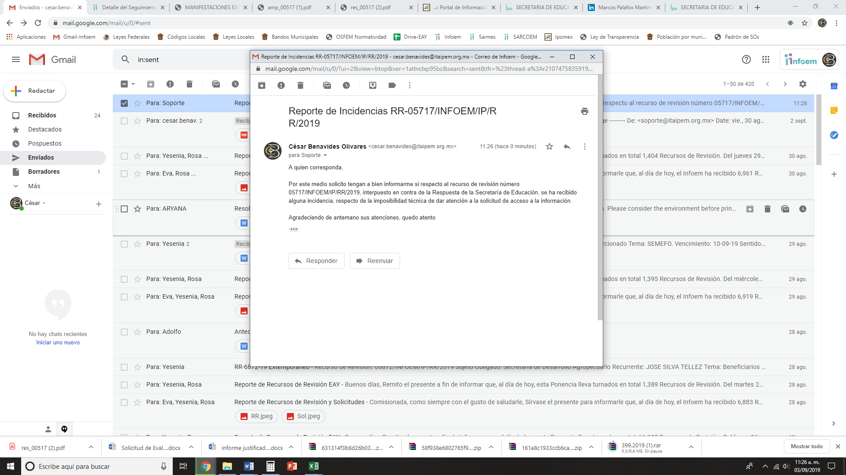
Siendo así que mediante correo electrónico de fecha cuatro de septiembre del año en curso, el Área de Informática de este Instituto de Transparencia, Acceso a la Información Pública y Protección de Datos Personales del Estado de México y Municipios notificó a esta Ponencia que efectivamente existió un reporte de incidencias por parte del SUJETO OBLIGADO en el recurso de revisión que nos ocupa, como se aprecia en la siguiente imagen:
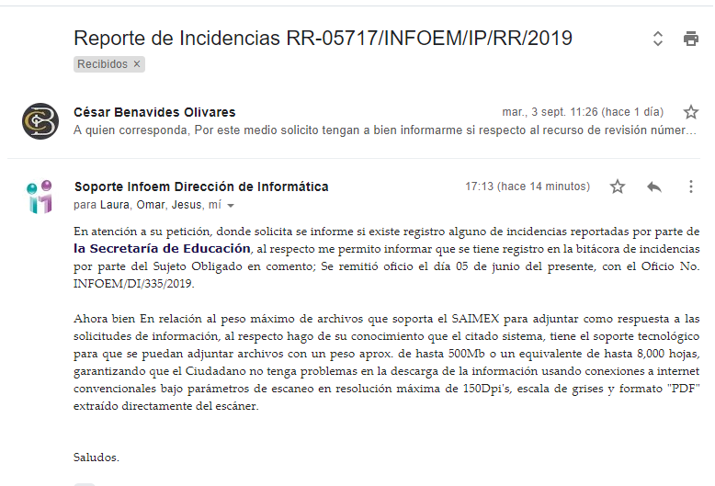
Por lo tanto, al haber reportado EL SUJETO OBLIGADO incidencia para adjuntar al SAIMEX la información solicitada por LA RECURRENTE, se actualiza la hipótesis legal prevista para fundar y motivar el cambio de modalidad en la entrega de la información y la imposibilidad técnica para digitalizarla y agregarla al Sistema de referencia.
Ahora bien, pese a que el cambio de modalidad resulta fundado, en atención a que la información peticionada rebasa, las capacidades técnicas del SAIMEX, esta Ponencia Resolutora advirtió que la respuesta del SUJETO OBLIGADO no se encuentra debidamente fundada y motivada.
Respecto a la fundamentación y motivación es de señalar que el máximo tribunal del país ha establecido jurisprudencia respecto a qué debe entenderse por fundamentación y motivación, en los siguientes términos:
“FUNDAMENTACIÓN Y MOTIVACIÓN. La debida fundamentación y motivación legal, deben entenderse, por lo primero, la cita del precepto legal aplicable al caso, y por lo segundo, las razones, motivos o circunstancias especiales que llevaron a la autoridad a concluir que el caso particular encuadra en el supuesto previsto por la norma legal invocada como fundamento…” (Sic)
De tal manera que, en un acto de autoridad se surte la debida fundamentación cuando se cita el precepto legal aplicable al caso concreto y la debida motivación cuando se expresan las razones, motivos o circunstancias que tomó en cuenta la autoridad para adecuar el hecho a los fundamentos de derecho, sirviendo de sustento la diversa jurisprudencia dictada por el Poder Judicial de la Federación que sostiene que la finalidad de la fundamentación o motivación es la de explicar, justificar, posibilitar la defensa y comunicar la decisión de la autoridad:
“FUNDAMENTACIÓN Y MOTIVACIÓN. EL ASPECTO FORMAL DE LA GARANTÍA Y SU FINALIDAD SE TRADUCEN EN EXPLICAR, JUSTIFICAR, POSIBILITAR LA DEFENSA Y COMUNICAR LA DECISIÓN. El contenido formal de la garantía de legalidad prevista en el artículo 16 constitucional relativa a la fundamentación y motivación tiene como propósito primordial y ratio que el justiciable conozca el "para qué" de la conducta de la autoridad, lo que se traduce en darle a conocer en detalle y de manera completa la esencia de todas las circunstancias y condiciones que determinaron el acto de voluntad, de manera que sea evidente y muy claro para el afectado poder cuestionar y controvertir el mérito de la decisión, permitiéndole una real y auténtica defensa. Por tanto, no basta que el acto de autoridad apenas observe una motivación pro forma pero de una manera incongruente, insuficiente o imprecisa, que impida la finalidad del conocimiento, comprobación y defensa pertinente, ni es válido exigirle una amplitud o abundancia superflua, pues es suficiente la expresión de lo estrictamente necesario para explicar, justificar y posibilitar la defensa, así como para comunicar la decisión a efecto de que se considere debidamente fundado y motivado, exponiendo los hechos relevantes para decidir, citando la norma habilitante y un argumento mínimo pero suficiente para acreditar el razonamiento del que se deduzca la relación de pertenencia lógica de los hechos al derecho invocado, que es la subsunción.”(Sic)
Por lo cual, la fundamentación y motivación implica que, en el acto de autoridad, además de contenerse los supuestos jurídicos aplicables, debe de explicarse claramente por qué a través de la utilización de la norma se emitió el acto. De este modo, la persona que se siente afectada pueda impugnar la decisión, permitiéndole una real y auténtica defensa.
Lo anterior es así, dado que EL SUJETO OBLIGADO informó a la particular que la consulta directa (in situ) se realizaría en el domicilio de la Secretaría de Educación, el día 10 de junio de 2019, a las 10:00 horas; pese a que el artículo 166 de la Ley de Transparencia y Acceso a la Información Pública del Estado de México y Municipios establece que la Unidad de Transparencia tendrá disponible la información solicitada, durante un plazo mínimo de sesenta días hábiles.
En esa virtud, este Instituto estima que el cambio de modalidad a consulta directa de la información es procedente, en versión pública; sin embargo, EL SUJETO OBLIGADO debe informar a LA RECURRENTE el o lugares, días y horario en que podrá consultar la información, el nombre del servidor público que la atenderá y el tiempo en que estará disponible la documentación de mérito, el cual no podrá ser inferior a sesenta días hábiles.
Además, no se omite mencionar que lo que disponen los Lineamientos Generales en Materia de Clasificación y Desclasificación de la Información, así como para la Elaboración de Versiones Públicas que a la letra establecen:
“Septuagésimo. Para el desahogo de las actuaciones tendientes a permitir la consulta directa, en los casos en que ésta resulte procedente, los sujetos obligados deberán observar lo siguiente:
I. Señalar claramente al particular, en la respuesta a su solicitud, el lugar, día y hora en que se podrá llevar a cabo la consulta de la documentación solicitada. En caso de que, derivado del volumen o de las particularidades de los documentos, el sujeto obligado determine que se requiere más de un día para realizar la consulta, en la respuesta a la solicitud también se deberá indicar esta situación al solicitante y los días, y horarios en que podrá llevarse a cabo.
II. En su caso, la procedencia de los ajustes razonables solicitados y/o la procedencia de acceso en la lengua indígena requerida;
III. Indicar claramente la ubicación del lugar en que el solicitante podrá llevar a cabo la consulta de la información debiendo ser éste, en la medida de lo posible, el domicilio de la Unidad de Transparencia, así como el nombre, cargo y datos de contacto del personal que le permitirá el acceso;
IV. Proporcionar al solicitante las facilidades y asistencia requerida para la consulta de los documentos;
V. Abstenerse de requerir al solicitante que acredite interés alguno;
VI. Adoptar las medidas técnicas, físicas, administrativas y demás que resulten necesarias para
garantizar la integridad de la información a consultar, de conformidad con las características específicas del documento solicitado, tales como:
a) Contar con instalaciones y mobiliario adecuado para asegurar tanto la integridad del documento consultado, como para proporcionar al solicitante las mejores condiciones para poder llevar a cabo la consulta directa;
b) Equipo y personal de vigilancia;
c) Plan de acción contra robo o vandalismo;
d) Extintores de fuego de gas inocuo;
e) Registro e identificación del personal autorizado para el tratamiento de los documentos o expedientes a revisar;
f) Registro e identificación de los particulares autorizados para llevar a cabo la consulta directa, y
g) Las demás que, a criterio de los sujetos obligados, resulten necesarias.
VII. Hacer del conocimiento del solicitante, previo al acceso a la información, las reglas a que se sujetará la consulta para garantizar la integridad de los documentos, y
VIII. Para el caso de documentos que contengan partes o secciones clasificadas como reservadas o confidenciales, el sujeto obligado deberá hacer del conocimiento del solicitante, previo al acceso a la información, la resolución debidamente fundada y motivada del Comité de Transparencia, en la que se clasificaron las partes o secciones que no podrán dejarse a la vista del solicitante.
Septuagésimo primero. La consulta física de la información se realizará en presencia del personal que para tal efecto haya sido designado, quien implementará las medidas para asegurar en todo momento la integridad de la documentación, conforme a la resolución que, al efecto, emita el Comité de Transparencia.
El solicitante deberá observar en todo momento las reglas que el sujeto obligado haya hecho de su conocimiento para efectos de la conservación de los documentos.
Septuagésimo segundo. El solicitante deberá realizar la consulta de los documentos requeridos en el lugar, horarios y con la persona destinada para tal efecto.
Si una vez realizada la diligencia, en el tiempo previsto para ello, no fuera posible consultar toda la documentación, el solicitante podrá requerir al sujeto obligado una nueva cita, misma que deberá ser programada indicándole al particular los días y horarios en que podrá llevarse a cabo.
Septuagésimo tercero. Si una vez consultada la versión pública de la documentación, el solicitante requiriera la reproducción de la información o de parte de la misma en otra modalidad, salvo impedimento justificado, los sujetos obligados deberán otorgar acceso a ésta, previo el pago correspondiente, sin necesidad de que se presente una nueva solicitud de información.
La información deberá ser entregada sin costo, cuando implique la entrega de no más de veinte hojas simples.”
Consecuentemente, es toral señalar que, si EL SUJETO OBLIGADO advierte que dentro de la información solicitada se contienen datos personales que sean susceptibles de ser clasificados como confidenciales, deberá entregar la información de mérito en versión pública y emitir el Acuerdo de Clasificación en el que se sustenten dichas versiones públicas.
En ese sentido, es de precisar que la clasificación de la información no se da por el simple mandato de la Ley, sino que es necesario que EL SUJETO OBLIGADO cuando clasifique algún documento o información, ya sea todo o en parte, debe atender lo dispuesto por la Ley de la materia, siendo que dicha clasificación es un trabajo en conjunto tanto de los Servidores Públicos Habilitados, de las Unidades de Transparencia y del Comité de Transparencia del SUJETO OBLIGADO, teniendo el deber los primeros de ellos de presentar ante la Unidad de Transparencia la propuesta de la clasificación de la información, para que luego ésta se presente ante al Comité de Transparencia de así resultar procedente el proyecto de clasificación de la información y que finalmente sea éste último quien apruebe, modifique o revoque la misma.
Así las cosas, dentro de los datos personales que pudieran contenerse se destacan los domicilios de los ciudadanos; así como, los datos personales sensibles, los cuales son aquellos referentes de la esfera de su titular cuya utilización indebida pueda dar origen a discriminación o conlleve un riesgo grave para éste. De manera enunciativa más no limitativa, se consideran sensibles los datos personales que puedan revelar aspectos como origen racial o étnico, estado de salud física o mental, presente o futura, información genética, creencias religiosas, filosóficas y morales, opiniones políticas y preferencia sexual.
Con base en lo anterior, el artículo 7 de la Ley de Protección de Datos Personales en Posesión de Sujetos Obligados del Estado de México y Municipios establece puntualmente que los datos personales sensibles y de naturaleza análoga en términos de las disposiciones legales aplicables estarán especialmente protegidos con medidas de seguridad de alto nivel.
Asimismo, se destaca la huella dactilar, misma que es considerada un dato personal sensible de carácter biométrico.
En esa virtud, el INAI emitió la Guía para el tratamiento de datos biométricos en la cual estipuló que dentro de los datos biométricos que refieren a características físicas y fisiológicas se encuentra la huella dactilar, la retina, el iris, la geometría de la mano o de los dedos, la estructura de las venas de la mano, la forma de las orejas, la piel o textura de la superficie dérmica, el ADN, la composición química del olor corporal y el patrón vascular, pulsación cardíaca, entre otros.
Así, la Guía en comento determina que las huellas dactilares se forman a partir de la superficie desigual de la piel de los dedos de la mano, en donde se identifican diversas protuberancias y hendiduras conocidas como crestas y valles, las cuales se encuentran dispuestas de modo único. Cuando se registra una huella dactilar en un sistema de reconocimiento, ésta aparece como una serie de líneas oscuras que representan las crestas y de líneas blancas que representan los valles, ubicados entre las crestas. A menudo, las crestas son más cortas y se detienen y comienzan abruptamente. Esta combinación de crestas y valles, con sus correspondientes ubicaciones, direcciones, bifurcaciones, inicios y finales -las minucias-, resultan en un patrón único de características de cada huella dactilar. Las minucias son, entonces, aquellos puntos de interés en toda huella digital.
En ese sentido, podemos concluir que las huellas dactilares refieren y están asociadas a una persona física en lo particular; por lo tanto, dicho dato personal sensible debe ser protegido mediante la elaboración de la versión pública correspondiente.
En el caso específico, la información solicitada puede contener datos personales, que de hacerse públicos afectarían la intimidad y vida privada de determinadas personas; es por ello que deben testarse al momento de la elaboración de versiones públicas cualquier otro dato que ponga en riesgo la vida, seguridad y salud de cualquier persona.
Ahora bien, en términos del artículo 143 de la Ley de Transparencia y Acceso a la Información Pública del Estado de México y Municipios, se deberá proceder a clasificar la información requerida mediante las formalidades de Ley, es decir, que el Comité de Transparencia del SUJETO OBLIGADO emita el Acuerdo de Clasificación correspondiente debidamente fundado y motivado, en términos de los numerales 49, fracción VIII y 132, fracción II de la Ley de Transparencia y Acceso a la Información Pública del Estado de México y Municipios; así como, los numerales Cuarto al Octavo, Décimo, Décimo Primero, Quincuagésimo y Quincuagésimo Tercero de los Lineamientos Generales en materia de Clasificación y Desclasificación de la Información, así como para la elaboración de Versiones Públicas, que literalmente expresan:
Ley de Transparencia y Acceso a la Información Pública del Estado de México y Municipios
“Artículo 49. Los Comités de Transparencia tendrán las siguientes atribuciones:
VIII. Aprobar, modificar o revocar la clasificación de la información;
Artículo 132. La clasificación de la información se llevará a cabo en el momento en que:
[…]
II. Se determine mediante resolución de autoridad competente; o
Lineamientos Generales en materia de Clasificación y Desclasificación de la Información, así como para la elaboración de Versiones Públicas
“Cuarto. Para clasificar la información como reservada o confidencial, de manera total o parcial, el titular del área del sujeto obligado deberá atender lo dispuesto por el Título Sexto de la Ley General, en relación con las disposiciones contenidas en los presentes lineamientos, así como en aquellas disposiciones legales aplicables a la materia en el ámbito de sus respectivas competencias, en tanto estas últimas no contravengan lo dispuesto en la Ley General.
Los sujetos obligados deberán aplicar, de manera estricta, las excepciones al derecho de acceso a la información y sólo podrán invocarlas cuando acrediten su procedencia.
Quinto. La carga de la prueba para justificar toda negativa de acceso a la información, por actualizarse cualquiera de los supuestos de clasificación previstos en la Ley General, la Ley Federal y leyes estatales, corresponderá a los sujetos obligados, por lo que deberán fundar y motivar debidamente la clasificación de la información ante una solicitud de acceso o al momento en que generen versiones públicas para dar cumplimiento a las obligaciones de transparencia, observando lo dispuesto en la Ley General y las demás disposiciones aplicables en la materia.
Sexto. Los sujetos obligados no podrán emitir acuerdos de carácter general ni particular que clasifiquen documentos o expedientes como reservados, ni clasificar documentos antes de que se genere la información o cuando éstos no obren en sus archivos.
La clasificación de información se realizará conforme a un análisis caso por caso, mediante la aplicación de la prueba de daño y de interés público.
Séptimo. La clasificación de la información se llevará a cabo en el momento en que:
I. Se reciba una solicitud de acceso a la información;
II. Se determine mediante resolución de autoridad competente, o
III. Se generen versiones públicas para dar cumplimiento a las obligaciones de transparencia previstas en la Ley General, la Ley Federal y las correspondientes de las entidades federativas.
Los titulares de las áreas deberán revisar la clasificación al momento de la recepción de una solicitud de acceso a la información, para verificar si encuadra en una causal de reserva o de confidencialidad.
Octavo. Para fundar la clasificación de la información se debe señalar el artículo, fracción, inciso, párrafo o numeral de la ley o tratado internacional suscrito por el Estado mexicano que expresamente le otorga el carácter de reservada o confidencial.
Para motivar la clasificación se deberán señalar las razones o circunstancias especiales que lo llevaron a concluir que el caso particular se ajusta al supuesto previsto por la norma legal invocada como fundamento.
En caso de referirse a información reservada, la motivación de la clasificación también deberá comprender las circunstancias que justifican el establecimiento de determinado plazo de reserva.
Tratándose de información clasificada como confidencial respecto de la cual se haya determinado su conservación permanente por tener valor histórico, ésta conservará tal carácter de conformidad con la normativa aplicable en materia de archivos.
Los documentos contenidos en los archivos históricos y los identificados como históricos confidenciales no serán susceptibles de clasificación como reservados.
Décimo. Los titulares de las áreas, deberán tener conocimiento y llevar un registro del personal que, por la naturaleza de sus atribuciones, tenga acceso a los documentos clasificados. Asimismo, deberán asegurarse de que dicho personal cuente con los conocimientos técnicos y legales que le permitan manejar adecuadamente la información clasificada, en los términos de los Lineamientos para la Organización y Conservación de Archivos.
En ausencia de los titulares de las áreas, la información será clasificada o desclasificada por la persona que lo supla, en términos de la normativa que rija la actuación del sujeto obligado.
Décimo primero. En el intercambio de información entre sujetos obligados para el ejercicio de sus atribuciones, los documentos que se encuentren clasificados deberán llevar la leyenda correspondiente de conformidad con lo dispuesto en el Capítulo VIII de los presentes lineamientos.
[…]
CAPÍTULO VIII
DE LA LEYENDA DE CLASIFICACIÓN
Quincuagésimo. Los titulares de las áreas de los sujetos obligados podrán utilizar los formatos contenidos en el presente Capítulo como modelo para señalar la clasificación de documentos o expedientes, sin perjuicio de que establezcan los propios.
[…]
Quincuagésimo tercero. El formato para señalar la clasificación parcial de un documento, es el siguiente:
 | Concepto | Dónde:
Sello oficial o logotipo del sujeto obligado | Fecha de clasificación | Se anotará la fecha en la que el Comité de Transparencia confirmó la clasificación del documento, en su caso.
Sello oficial o logotipo del sujeto obligado | Área | Se señalará el nombre del área del cual es titular quien clasifica.
Sello oficial o logotipo del sujeto obligado | Información reservada | Se indicarán, en su caso, las partes o páginas del documento que se clasifican como reservadas. Si el documento fuera reservado en su totalidad, se anotarán todas las páginas que lo conforman. Si el documento no contiene información reservada, se tachará este apartado.
Sello oficial o logotipo del sujeto obligado | Periodo de reserva | Se anotará el número de años o meses por los que se mantendrá el documento o las partes del mismo como reservado.
Sello oficial o logotipo del sujeto obligado | Fundamento legal | Se señalará el nombre del ordenamiento, el o los artículos, fracción(es), párrafo(s) con base en los cuales se sustente la reserva.
Sello oficial o logotipo del sujeto obligado | Ampliación del periodo de reserva | En caso de haber solicitado la ampliación del periodo de reserva originalmente establecido, se deberá anotar el número de años o meses por los que se amplía la reserva.
Sello oficial o logotipo del sujeto obligado | Confidencial | Se indicarán, en su caso, las partes o páginas del documento que se clasifica como confidencial. Si el documento fuera confidencial en su totalidad, se anotarán todas las páginas que lo conforman. Si el documento no contiene información confidencial, se tachará este apartado.
Sello oficial o logotipo del sujeto obligado | Fundamento legal | Se señalará el nombre del ordenamiento, el o los artículos, fracción(es), párrafo(s) con base en los cuales se sustente la confidencialidad.
Sello oficial o logotipo del sujeto obligado | Rúbrica del titular del área | Rúbrica autógrafa de quien clasifica.
Sello oficial o logotipo del sujeto obligado | Fecha de desclasificación | Se anotará la fecha en que se desclasifica el documento.
Sello oficial o logotipo del sujeto obligado | Rúbrica y cargo del servidor público | Rúbrica autógrafa de quien desclasifica.
(Énfasis Añadido)
Finalmente, este Órgano Garante de la Protección de Datos Personales no omite mencionar que, si dentro de la información que se ordena su entrega, EL SUJETO OBLIGADO advierte documentos que por su propia y especial naturaleza son privados, deberá efectuar el Acuerdo de Clasificación como confidencial, en términos de la legislación aplicable.
Por lo tanto, es importante referir que EL SUJETO OBLIGADO deberá seguir el procedimiento legal establecido para su clasificación, esto es, que su Comité de Transparencia emita un Acuerdo de Clasificación que cumpla con las formalidades antes citadas que la sustente, en el que se expongan los fundamentos y razones que llevaron a la autoridad a clasificar la información, de lo contrario, implica dejar al solicitante en estado de incertidumbre, al no conocer o comprender las razones por las que se clasifica la documentación respectiva, es decir, si no se exponen de manera puntual las razones de ello se estaría violentando el Derecho de Acceso a la Información del solicitante.
En mérito de lo anteriormente expuesto, esta Autoridad estima que las razones o motivos de inconformidad hechos valer por LA RECURRENTE devienen fundados y suficientes para MODIFICAR la respuesta del SUJETO OBLIGADO y ordenar la entrega de la información precisada en el presente Considerando.
Así, con fundamento en lo prescrito en los artículos 5, párrafos vigésimo segundo, vigésimo tercero y vigésimo cuarto, fracciones IV y V, de la Constitución Política del Estado Libre y Soberano de México, y los artículos 2, fracción II, 9, 29, 36, fracciones I y II, 176, 178, 179, 181, 185, fracción I, 186, 188 y 192, fracción III de la Ley de Transparencia y Acceso a la Información Pública del Estado de México y Municipios, este Pleno:
RESUELVE
- Resultan fundadas las razones o motivos de inconformidad hechas valer por LA RECURRENTE, en términos del Considerando QUINTO de la presente resolución.
- Se MODIFICA la respuesta del SUJETO OBLIGADO y se ordena atienda la solicitud de información pública 00517/SE/IP/2019, y permita a LA RECURRENTE la consulta directa, de ser procedente en versión pública, en términos del Considerando QUINTO de la presente resolución, de lo siguiente:
“Los oficios recibidos relativos a peticiones ciudadanas, en la Oficina de la Secretaría de Educación o, en su caso, en la Oficina de correspondencia, por el periodo que comprende del 7 de mayo de 2018 al 7 de mayo de 2019.
Debiendo notificar a LA RECURRENTE el Acuerdo de Clasificación de la información que emita el Comité de Transparencia, con motivo de las versiones públicas.
A efecto de que EL SUJETO OBLIGADO dé pleno cumplimiento a lo ordenado en la presente resolución, es necesario que informe a través del SAIMEX a LA RECURRENTE el o los lugares, días y horario en que podrá consultar la información, el nombre del servidor público que la atenderá y el tiempo en que estará disponible la documentación de mérito.”
- Notifíquese al Titular de la Unidad de Transparencia del SUJETO OBLIGADO para que, conforme a los artículos 186, último párrafo y 189, párrafo segundo de la Ley de Transparencia y Acceso a la Información Pública del Estado de México y Municipios, dé cumplimiento a lo ordenado dentro del plazo de diez días hábiles, debiendo informar a este Instituto en un plazo de tres días hábiles siguientes sobre el cumplimiento dado a la resolución.
- Notifíquese a LA RECURRENTE la presente resolución.
- Hágase del conocimiento de LA RECURRENTE que, de conformidad con lo establecido en el artículo 196 de la Ley de Transparencia y Acceso a la Información Pública del Estado de México y Municipios, podrá impugnarla vía Juicio de Amparo en los términos de las leyes aplicables.

ASÍ LO RESUELVE, POR UNANIMIDAD DE VOTOS EL PLENO DEL INSTITUTO DE TRANSPARENCIA, ACCESO A LA INFORMACIÓN PÚBLICA Y PROTECCIÓN DE DATOS PERSONALES DEL ESTADO DE MÉXICO Y MUNICIPIOS, CONFORMADO POR LOS COMISIONADOS ZULEMA MARTÍNEZ SÁNCHEZ CON AUSENCIA JUSTIFICADA; EVA ABAID YAPUR; JOSÉ GUADALUPE LUNA HERNÁNDEZ; JAVIER MARTÍNEZ CRUZ Y LUIS GUSTAVO PARRA NORIEGA; EN LA TRIGÉSIMA TERCERA SESIÓN ORDINARIA CELEBRADA EL DÍA ONCE DE SEPTIEMBRE DE DOS MIL DIECINUEVE, ANTE EL SECRETARIO TÉCNICO DEL PLENO, ALEXIS TAPIA RAMÍREZ.
Zulema Martínez Sánchez
Comisionada Presidenta
(Ausencia Justificada)

Eva Abaid Yapur  Comisionada  (RÚBRICA) | José Guadalupe Luna Hernández  Comisionado  (RÚBRICA)
Javier Martínez Cruz  Comisionado  (RÚBRICA) | Luis Gustavo Parra Noriega  Comisionado  (RÚBRICA)
Alexis Tapia Ramírez
Secretario Técnico del Pleno
(RÚBRICA)

Esta hoja corresponde a la resolución de fecha once de septiembre de dos mil diecinueve, emitida en el recurso de revisión número 05717/INFOEM/IP/RR/2019.

YSM/CBO

De conformidad con la información publicada por EL SUJETO OBLIGADO en su Portal de Información Pública de Oficio Mexiquense (IPOMEX), no pudo advertirse el cargo del servidor público.
Cabe destacarse que la particular no refirió temporalidad de la información que solicita, por ello, en términos de lo dispuesto por los artículos 13 y 181, cuarto párrafo de la Ley de Transparencia y Acceso a la Información Pública del Estado de México y Municipios, este Instituto suple la deficiencia en que incurre y determina que pretende acceso a información concerniente al periodo que comprende del siete de mayo de dos mil dieciocho al siete de mayo de dos mil diecinueve.
No se omite mencionar que EL SUJETO OBLIGADO refirió que dicha acta se encuentra disponible en la siguiente liga electrónica: https://www.ipomex.org.mx/ipo3/lgt/indice/EDUCACION/art_92_xliii_a.web Sin embargo, del análisis hecho por esta Ponencia Resolutora, al día tres de septiembre de dos mil diecinueve, no se encontró la información de referencia.

